STAZIONE UCC-TOS-02

Abisso Farolfi (T-0741) – CB Mordor

Località
Regione | Toscana
Area geografica | Alpi Apuane
Comune | Stazzema

Dati stazione
Posizione interna | Saletta del vecchio campo base, inizio Gallerie di Mordor
Quota m s.l.m. | 1220
Distanza dall’ingresso più vicino | Circa 300 m dall’ingresso, entrata bassa sul versante settentrionale del Complesso carsico delMonte Corchia
Distanza rispetto alla superficie | 130 m
Data di installazione | 13/04/2024
Data di dismissione

Strumentazione
Strumenti | Due Tinytag TGP4520 con doppia sonda di temperatura
Tipo sensore | NTC
Incertezza | 0,2 °C
Risoluzione | 0,01 °C
Intervallo di registrazione | 30 minuti
Matrici (spuntare con X quelle monitorate) | aria X  acqua X  roccia X (10 cm e 40 cm di profondità)
Temperatura aria interna (calcolata su almeno un anno di misurazioni) | minima 4,80 °C  massima 5,05 °C  media 4,96 °C
Sensori postazione esterna | Temperatura, posizionato nei pressi dell’ingresso
Allacciamento corrente 220 V  (Spuntare con X) | Presente  Assente X
Data ultima taratura | Taratura originale del produttore

Descrizione
I due data logger si trovano nell’Abisso Farolfi, settore settentrionale del Complesso carsico del Monte Corchia, nella saletta del vecchio campo base all’inizio delle gallerie che portano verso la zona nota come Mordor. L’ambiente ha una larghezza di circa 4-5 metri e una lunghezza di 5 metri, il soffitto si trova tra i 4 e 5 m di altezza. La circolazione dell’aria è praticamente assente. È presente uno sgocciolio perenne con portata media di circa 1 L/min. Un data logger è dedicato alla misura della temperatura dell’aria e della roccia a circa 10 cm di profondità . L’altro data logger è dedicato alla misura della temperatura dell’acqua e della roccia nella zona di scorrimento dell’acqua. Il sensore per l’aria è appeso nella zona di uscita dalla sala a 1,5 m di altezza dal pavimento e 0,5 m sotto la volta. Lo sgocciolio è a circa 4 m di distanza dal sensore dell’aria. Il posto è frequentato da speleologi che a volte stazionano sul posto provocando un aumento di temperatura dell’aria.

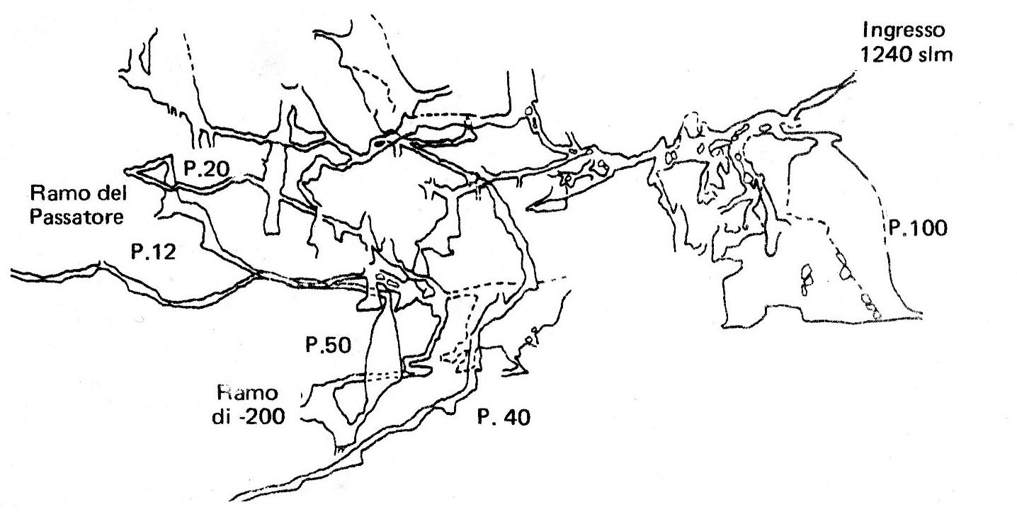

100 m

Sezione parziale del Complesso carsico del Monte Corchia, settore Farolfi, con la posizione della stazione UCC-To-02 (cerchio rosso).

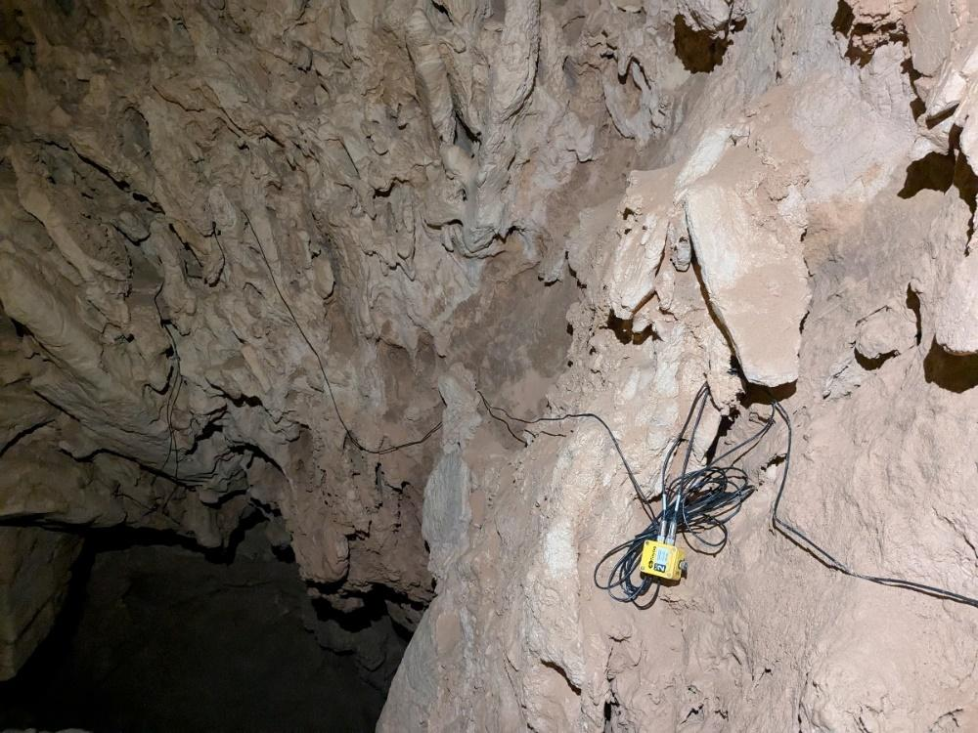

Datalogger dedicato alla misurazione dell’aria (cavo verso sinistra) e della roccia lontano dalla venuta d’acqua.

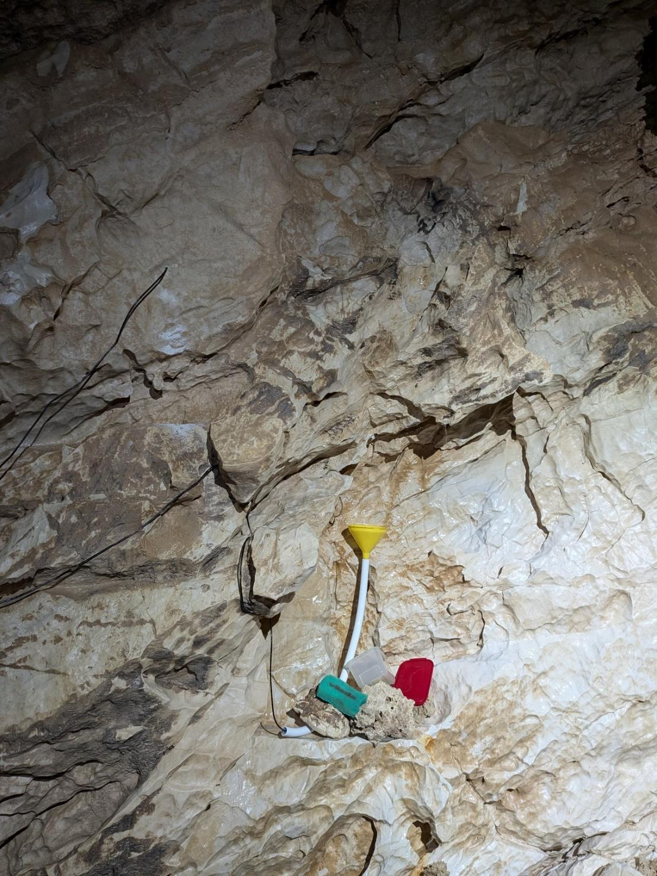

Sistema di raccolta dell’acqua di sgocciolio con imbuto e tubo curvato. In alto a sinistra il punto di misura della roccia in prossimità della venuta d’acqua.

